«Гиперактивный ребёнок.
Как помочь?»

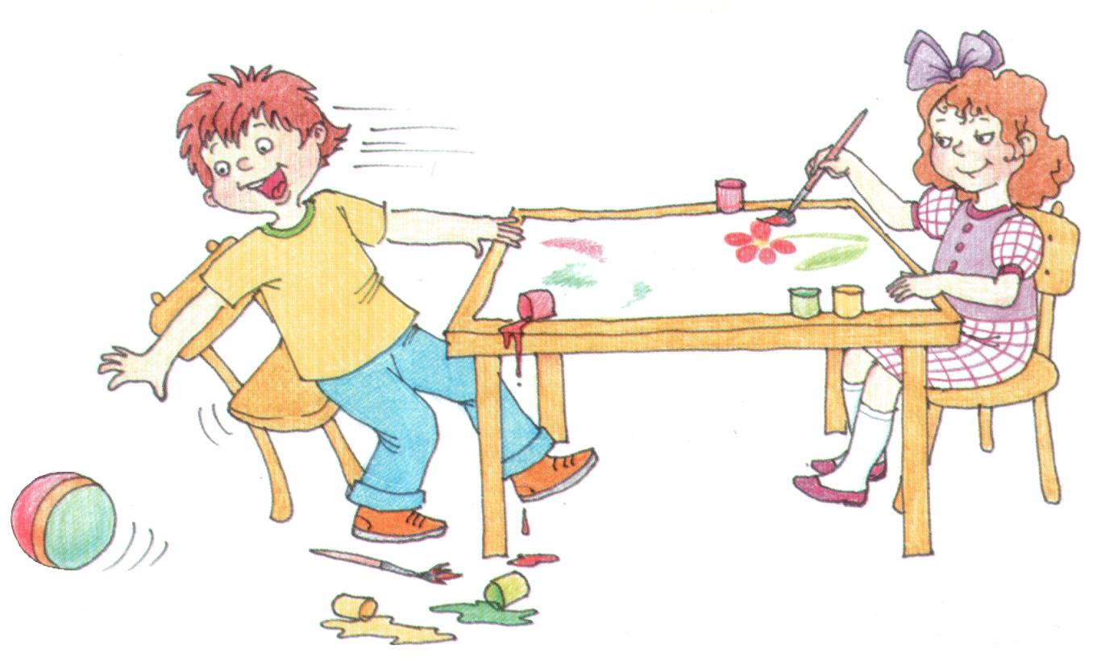
Многим детям свойственно динамичное поведение. Они с азартом и большим интересом исследуют новый мир, и в этом нет ничего противоестественного. Однако, некоторым детям свойственны признаки поведения, которые характеризуют их как гиперактивных.
Если говорить подробно, то в переводе с латинского языка "активный" значит деятельный, действенный, а греческое слово "гипер" указывает на превышение нормы. В литературе, в описании таких детей часто употребляются термины: "подвижные", "шустрики", "вечный двигатель", "живчик".
Гиперактивность обычно включает в себя склонность быстро отвлекаться, находиться в постоянном беспокойном состоянии, в неспособности долго концентрировать свое внимание.
Гиперактивный ребенок сталкивается с тремя типами трудностей:
1. Его энергия становится причиной раздражения не только взрослых, но и детей. Он может получить репутацию человека, от которого одни неприятности. Ребенок нестабилен и в эмоциональном отношении.
2. Ему трудно спокойно усидеть на стуле и выполнить требования, которые предъявляются к ученику. Это приводит к тому, что в момент объяснения нового материала ученик отвлекается на что-то постороннее (шум, звуки, крики и т.д.).
3. У таких детей существует трудность визуального восприятия. Он не способен правильно воспринимать смысл символа и печатного материала. Зрение нормально, но мозг не может обрабатывать поступающие сигналы. Поэтому ребенок видит информацию в перевернутом или искаженном виде.

Основными ошибками взрослых при воспитании гиперактивного ребенка являются:

Недостаток эмоционального внимания, подменяемого физиологическим уходом.
Недостаток твердости и контроля воспитания.
Неумение воспитать навыки управления гневом, так как чаще всего сами не обладают этим навыком.

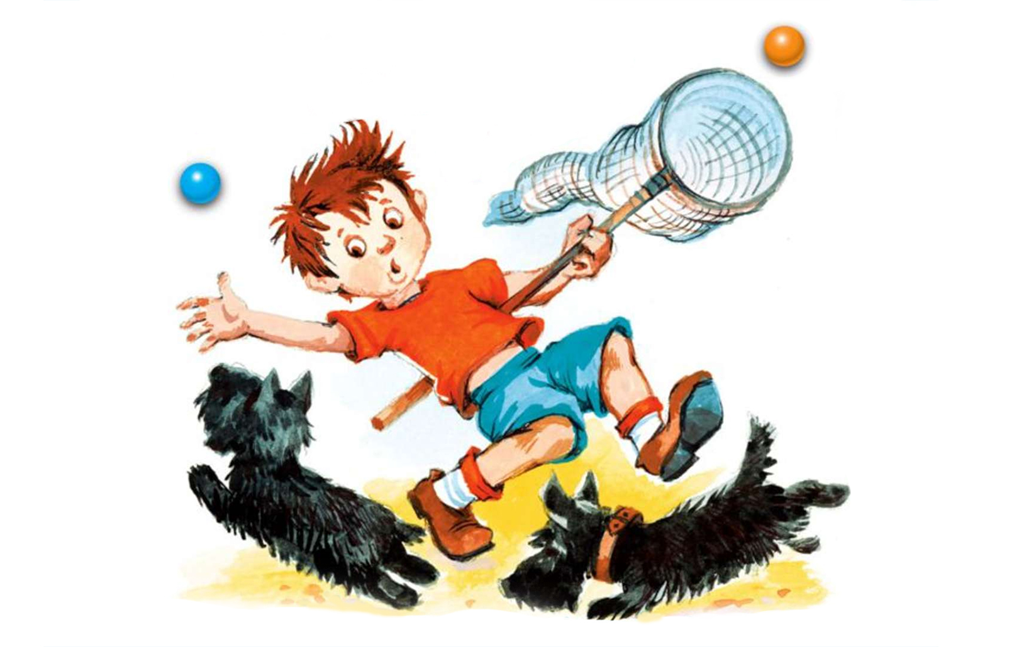

ПРИЗНАКИ ИПУЛЬСИВНОСТИ
ГИПЕРАКТИВНОГО РЕБЕНКА:

Чтобы вам было легче с нами жить, а мы вас любили:
* Не загружайте нас скучной и нудной работой. Больше жизни! Больше динамики! Мы все можем!
* Не вздумайте давать нам длинных инструкций! На пятнадцатом слове нас больше интересует, какого цвета носки у соседа, чем ваша поучительная речь. Говорите конкретно, по делу, не более десяти слов.
* Не требуйте от нас, чтобы мы были одновременно и внимательными, и аккуратными, и усидчивыми. Это выше наших сил!

А вообще – запомните: похвала и порицание действуют на нас сильнее, чем на других. Гиперактивные дети.

РЕКОМЕНДАЦИИ РОДИТЕЛЯМ:

- Старайтесь по возможности сдерживать свои бурные аффекты.
- Эмоционально поддерживайте детей во всех попытках конструктивного, позитивного поведения.
- Избегайте категоричных слов и выражений, жестких оценок, упреков, угроз.
- Старайтесь реже говорить «нет», «нельзя», «прекрати».
- Следите за своей речью, старайтесь говорить спокойным голосом.
- Выражая недовольство, не манипулируйте чувствами ребенка и не унижайте его.
- Не опускайте руки! Любите вашего норовистого ребенка. Помогите ему быть успешным, преодолеть школьные трудности.
- Играйте с ребенком в подвижные игры, заинтересуйте занятием спортом, особенно плаванием.
- Используйте эмоциональные воздействия, содержащиеся в голосе, мимике, жестах.
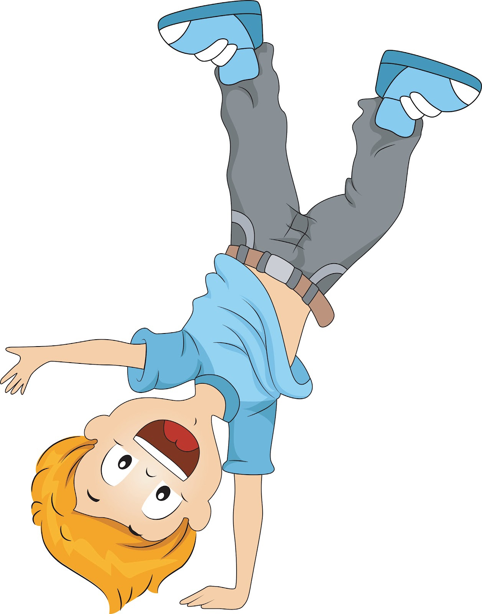

ИГРЫ ДЛЯ ГИПЕРАКТИВНЫХ ДЕТЕЙ:
Игра "Подушечные бои"
Попробуйте ответить на вопрос, как часто вы даете своему ребенку пошалить, побаловаться — одним словом разрядиться и выплеснуть накопившееся за день напряжение?
К большому сожалению, нет. Организуйте "подушечные бои" как спортивное соревнование, в котором двое играющих, становясь на две газеты, пытаются подушками выбить с них друг друга. В следующий раз можно по тому же сценарию провести, например, "Петушиные бои" и т.д.
Не расстраивайтесь по поводу беспорядков, которыми они будут сопровождаться, наградой вам будет последующее спокойствие вашего ребенка.
Игра "Расскажи стихи руками"
Суть игры в следующем. Взрослый совместно с ребенком по очереди пытаются различными движениями рук с использованием мимики показать содержание стихотворения, небольшой басни, рассказа.
Игра "Успевай-ка"
Содержание игры сводится к тому, что взрослый договаривается с ребенком о том, что будет, допустим, называть цифры, а тот должен следить и сказать "Стоп", если произнесена условленная цифра, например "7". Можно усложнять правила: "Стоп" говорить только в том случае, если перед цифрой "7" называлась цифра "6". Поддержать интерес ребенка к данной игре можно, заменив слуховой материал на зрительный.
Игры с песком снимают напряжение, развивают психоэмоциональное состояние, развивают мелкую моторику. На песке можно дети помладше могут рисовать рисунки и фигуры, а постарше - писать буквы слова палочкой или пальцем.
Игры «Секрет», «Найди сокровища». Ведущий закапывает игрушки, ракушки, камешки в песок, а ребенок с закрытыми глазами, ощупывая предмет, пытается узнать, что это и где находится, не раскрывая кулачок, или просто откапывает его.Предложите ребенку повторять за вами все слова и действия. Начинайте показывать быстрые, резкие движения или громко кричите. Постепенно переходите к более спокойным, плавным движениям и тихой речи.

Практические советы для родителей
гиперактивных детей:

1.В своих отношениях с ребёнком поддерживайте позитивную установку. Хвалите его в каждом случае, когда он этого заслуживает, подчёркивайте успехи. Это помогает укрепить уверенность ребёнка в своих силах.
2.Избегайте повторения слов «нет» и «нельзя».
3.Говорите сдержанно, спокойно, мягко. (Окрики возбуждают ребёнка).
4.Давайте ребёнку только одно задание на определённый отрезок времени, чтобы он мог его завершить.
5.Поощряйте ребёнка за все виды деятельности, требующие концентрации внимания (например, работа с кубиками, конструктором, настольными играми, раскрашивание, чтение).
6.Поддерживайте дома чёткий распорядок дня. Время приёма пищи, выполнения домашних дели сна ежедневно должно соответствовать этому распорядку.
7.Избегайте по возможности скоплений людей.
Пребывание в крупных магазинах, на рынках и т.п. оказывает на ребёнка чрезмерное стимулирующее действие. Оберегайте ребёнка от утомления, поскольку оно приводит к снижению самоконтроля и нарастанию гиперактивности.

Самое главное - гиперактивным детям особенно необходима уверенность в безусловной родительской любви и принятии. Ребенку жизненно важно знать и чувствовать, что мама и папа любят его таким, какой он есть, независимо от его поведения и поступков. Любят, просто потому, что Он есть в их жизни. Чаще говорите об этом своим детям!

